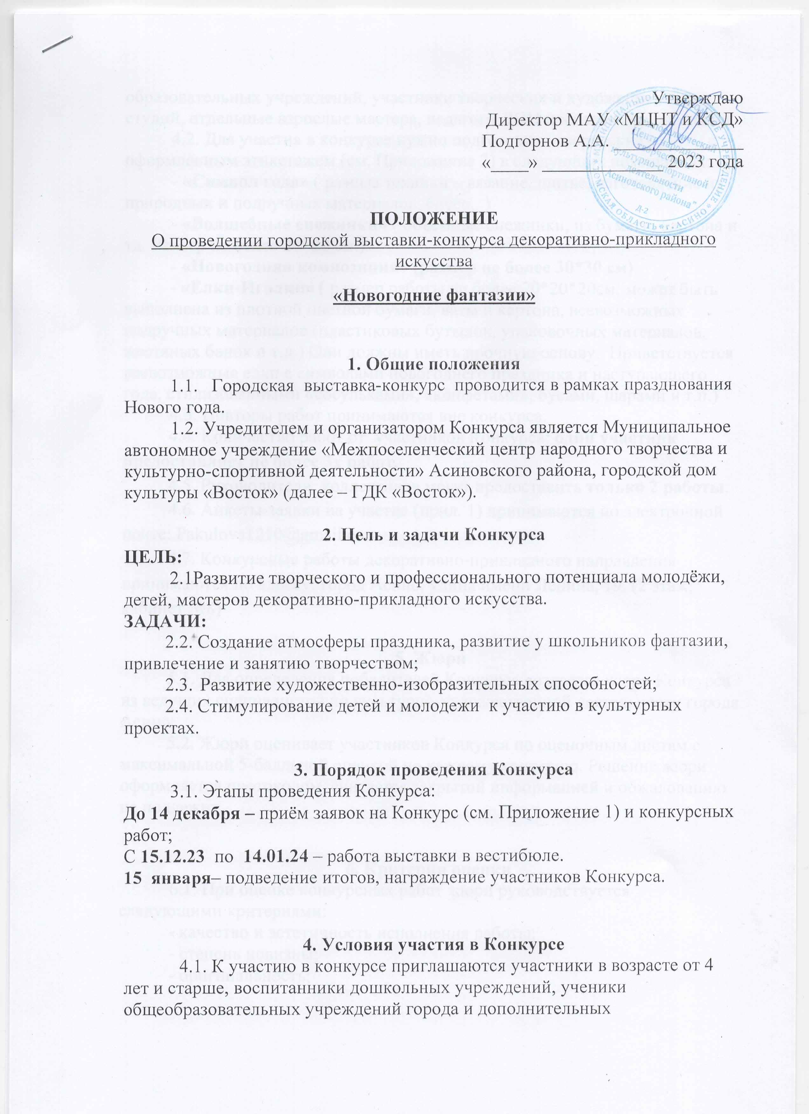образовательных учреждений, участники творческих и художественных студий, отдельные взрослые мастера, педагоги ДПИ и жители города Асино.
4.2. Для участия в конкурсе нужно подготовить творческие работы с оформленным этикетажем (см. Приложение 2) в следующих номинациях:
- «Символ года» ( разные техники – вязание, шитье, изготовление из природных и подручных материалов, бисер, )
- «Волшебные снежинки» ( объёмные снежинки, из бумаги, картона и тд. Размер не более 20*20 см.)
- «Новогодняя композиция» (размер не более 30*30 см)
- «Елки-Иголки» ( размер работы не более 20*20*20см, может быть выполнена из плотной цветной бумаги, ваты и картона, всевозможных подручных материалов (пластиковых бутылок, упаковочных материалов, жестяных банок и т.д.) Они должны иметь прочную основу. Приветствуется всевозможные елки с символами новогоднего праздника и наступающего года, стилизованными «сосульками», «конфетами», бусами, шарами и т.п.)
4.3. Повторы работ принимаются вне конкурса.
4.4. Количество работ от участников Конкурса: один участник предоставляет не более 3х работ.
4.5. Руководители коллективов могут предоставить только 2 работы.
4.6. Анкеты-заявки на участие (прил. 1) принимаются по электронной почте: Pakulova1210@gmail.com
4.7. Конкурсные работы декоративно-прикладного направления принимаются по адресу: город Асино, улица имени Ленина, 19. (2 этаж; кабинет №8)

5. Жюри
5.1. Для определения победителей Конкурса создаётся жюри Конкурса из ведущих специалистов по культурно-художественной деятельности города Асино;
5.2. Жюри оценивает участников Конкурса по оценочным листам с максимальной 5-балльной оценкой по каждому критерию. Решение жюри оформляется протоколом, считается закрытой информацией и обжалованию
не подлежит.

6. Критерии оценки
6.1. При оценке конкурсных работ жюри руководствуется следующими критериями:
- качество и эстетичность исполнения работы;
- степень новизны;
- оригинальность;

7. Награждение победителей
7.1. Все конкурсанты получают дипломы участников и сладкие призы;
7.2. Награждение участников конкурса за 1, 2, 3 место проводится в рамках каждой номинации.
7.3. Жюри имеет право: не присуждать звание лауреатов I, II, III степени, присуждать звание лауреатов I, II, III степени более чем одному участнику Конкурса; присуждать специальные дипломы.

Консультации по вопросам по тел. 8-953-927-35-27 - или электронной почте:
Pakulova1210@gmail.com (Пакулова Виктория Андреевна);

Приложение №1

ЗАЯВКА
Для участия в городской выставки-конкурса декоративно-прикладного искусства
«Новогодние фантазии»

номинация: _______________________

ФИО участника
Дата рождения
Контактный телефон участника
E-mail участника
Место учебы/коллектив (полное наименование)
ФИО руководителя
Должность, контактный телефон руководителя
E-mail руководителя

Согласен(а) на публикацию
отправленных мною на Конкурс материалов ______________________________
^{(подпись)}

Дата: __________________ Подпись: ________________

Приложение № 2

Этикетка
-Ф.И.О. автора (полностью), год рождения;
-название работы;
-материал, техника исполнения;
-место жительства: город, село, поселок, деревня, район, область;
-если автор ученик: место обучения, Ф.И.О. (полностью) педагога, учителя, преподавателя, руководителя кружка, студии и др.

